Por freno a los convenios con los bancos, los súper ahora "ponen sus fichas" en las tarjetas propias
Publicar un comentario Marketing Compartir

El 2011 se caracterizó por numerosos acuerdos entre las entidades financieras y los retailers. Sin embargo, para 2012 se anticipa otro panorama. Expertos afirman que por la reducción de varias alianzas ahora los supermercados apuntan a fortalecer sus propios plásticos. Radiografía de beneficios
Por Guadalupe Piñeiro Michel

Durante los últimos años, los supermercados encontraron en los bancos a sus aliados perfectos para poder ofrecer a sus clientes tentadoras promociones e incentivar así el "boom del consumo".
Con descuentos que rondaban el 25% y gracias a la posibilidad de financiar en cuotas sus compras en el súper, los argentinos aprovechaban las ofertas del mercado asociadas a sus distintas tarjetas de crédito.
Pero, en la actualidad, el panorama se presenta diferente.
La menor liquidez de las entidades y la caída en los márgenes de rentabilidad empresaria llevaron a muchos comercios a suspender, o bien a reducir o a discontinuar, este mecanismo de alianzas con las cadenas de retail.
La consecuencia de ello es que los consumidores pueden acceden a menos beneficios a través de los plásticos con los que cuentan en sus billeteras.
En este contexto, los supermercados se vieron en la necesidad de activar un "plan b" para mantener sus niveles de facturación y retener a sus clientes. Y es en este escenario en el que se potenció la estrategia de incentivar el uso de las "tarjetas propias".
Guillermo Oliveto, de W consultora, explicó que "algunos bancos, que estaban muy activos en los co-brandings con los supermercados, disminuyeron fuertemente su actividad".
En este aspecto coincidió Diego Gizzi, especialista de la consultora Nielsen, al afirmar que "muchos de esos convenios se fueron eliminando".
Ambos analistas destacaron que la falta de renovación de las mencionadas alianzas fue lo que llevó a las cadenas de supermercados a incorporar otras opciones, como es el caso de los plásticos propios.
De esta forma, en un mercado competitivo, en el que está probado que el mecanismo de las promos funciona como un imán para atraer más y más consumidores -y que la clase media ya las considera un derecho adquirido- los distintos jugadores deben intensificar sus propuestas:
• Por ejemplo, hoy se ofrece la tarjeta Cencosud, que puede usarse en las cadenas de supermercados de las firmas Disco, Jumbo, Easy y Vea.
• También Carrefour tiene su propio plástico que lleva su nombre.
• Walmart no se queda atrás y cuenta con su tarjeta al igual que la cadena de supermercados Coto, cuya tarjeta se conoce con el nombre de TCI.
Consultado por iProfesional.com, el economista Fernando Moiguer señaló que "los retailers saben que si a la gente no se les ofrece promociones, reducen sus compras", o bien buscan otro establecimiento que les proponga rebajas.
Y justificó su afirmación en el peso que adquirió la "cultura de los descuentos" entre los sectores medios de la sociedad.
En este contexto, considerando la situación de la disminución de las alianzas entre los súper y los bancos, el experto pronosticó: "Éste es el año de las tarjetas propias". Además, señaló que es el de "las marcas de cada supermercado".
La apuesta de los súper por las tarjetas propias
Abandonar por completo la estrategia de ofrecer beneficios a sus clientes es algo impensado para cualquier jugador del sector.
Según Oliveto, "es difícil imaginar un escenario sin promociones, porque los consumidores se acostumbraron a este esquema y los retailers ya no pueden salir de él".
De esta forma, se hacía necesario rever la forma de llegar a ellos. Emiliano Schwartz, director de la consultora Tomadato, aseguró que "en 2010, se dio la explosión de las tarjetas de los supermercados en alianza con los bancos. En cambio, hoy la tendencia es que el mismo retail ofrezca un descuento propio".
De acuerdo con Gizzi, existen diversos motivos por los cuales los retailers se vieron forzados al "plan b". En este sentido, se destacan:
• La necesidad de mantener y/o potenciar la facturación.
• La importancia de fidelizar a los consumidores y crear con ellos un vínculo más directo, que pueda sortear el problema de las alianzas discontinuadas con los bancos.
Con respecto al primer aspecto, Schwartz comentó: "Las tarjetas propias se implementaron para no necesitar intermediarios. Las empresas prefieren contar con una masa crítica de público cautivo y no tener que compartir con nadie sus porcentajes de venta".
En tanto, con respecto al segundo punto, el experto sostuvo que, en principio, este nuevo mecanismo "fomenta una comunicación más directa con los consumidores, ya que se genera otro tipo de vínculo".
Oliveto reforzó este concepto al señalar que "los supermercados empezaron a incentivar un esquema diferente y a desarrollar una relación más cercana con sus clientes".
En tanto, Gizzi indicó -respecto de las tarjetas propias- que "la financiación es un negocio que mueve grandes masas de dinero y este canal, justamente, reúne ese caudal de personas. Además, también el cliente se siente seguro así y piensa de este modo: ‘Al menos con poco crédito, pero la tengo'".
Schwartz, además, destacó que esta modalidad de promociones permite, a modo de ventaja extra, la posibilidad de ampliar la base de datos con los clientes que utilicen los plásticos y la "fidelización exclusiva", que impulsa a los compradores a volver a la misma cadena, "sin tener que competir en el uso de esa tarjeta con otros retailers, como ocurre con los convenios bancarios".
"Los descuentos con plásticos del súper tienen un componente más agresivo para seducir a aquellos que tengan que elegir entre los dos canales de compra", distinguió Schwartz.
A continuación, en el siguiente cuadro, un panorama de las opciones que ofrece el mercado en materia de tarjetas propias:
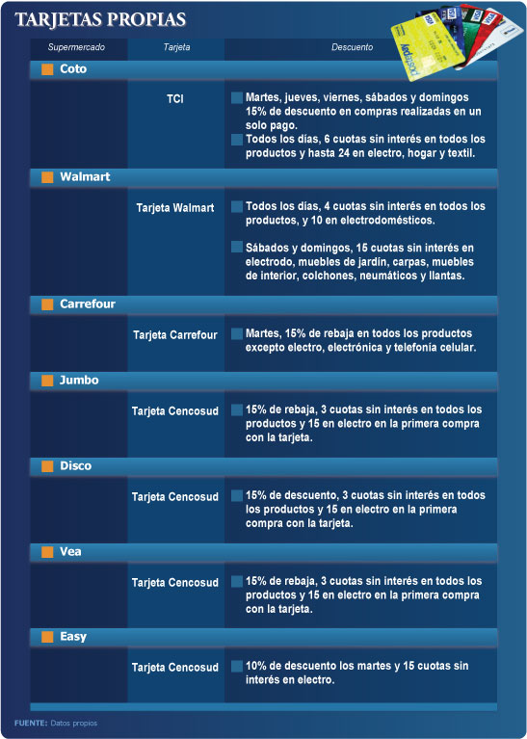
¿Es el fin de los convenios entre los bancos y los supermercados?
La aparición de las tarjetas propias no significa el fin de las alianzas entre las entidades financieras y las cadenas de retail. Al menos así lo aseguran los expertos consultados por este medio.
Moiguer afirmó que "van a seguir", pero aclaró que "en menor medida o con descuentos más bajos".
"Los bancos no pueden cortar las alianzas y siempre va a haber un retailer sediento de descuentos", agregó.
Según Oliveto, este tipo de incentivos funcionaron en la Argentina durante un largo tiempo como una especie de "anabólico del consumo" por lo que la misma realidad indica que "los compradores van a seguir utilizando los soportes que ayuden a potenciar su poder adquisitivo".
Y añadió que, a su criterio, la clave para este año para los consumidores argentinos está en "tener varias tarjetas en sus billeteras, ya sea de bancos o de supermercados".
Por último, Moiguer concluyó: "Esto va a seguir. Los plásticos van a continuar estando", pero advirtió que será así "aunque con ciertas mutaciones en el medio".

